Rafael de Moura Pacheco



Projeto: Tagarela - Rede de comunicação alternativa

Tecnologia usadas: Ionic, Angular, NodeJS, PostgreSQL

# Proposta Comercial

## Descrição do problema

Muitas pessoas, devido a fatores físicos ou até mesmo psicológicos, não conseguem se expressar através da fala. Desde quando crianças a fala já é algo muito importante, pois é ela que humaniza a criança, que a coloca como ser humano na sociedade atual, e que nomeia e define tudo que está ao seu redor. Portanto, crianças que se mostram incapazes de se comunicar têm grandes chances de se sentirem excluídas socialmente. Em virtude disto, estou desenvolvendo uma solução que visa auxiliar na educação de pessoas especiais com dificuldade ou deficiência de comunicação.

## Soluções do mercado para o problema

Foram encontrados os seguintes projetos correlatos (2 projetos)

* Motor de jogos 2D de encaixe de imagens na plataforma Android: <http://dsc.inf.furb.br/arquivos/tccs/monografias/2015_1_gilson-rodrigues-maciel_monografia.pdf>
* Tagarela: Integração e melhorias no aplicativo de rede de comunicação alterativa: <http://dsc.inf.furb.br/arquivos/tccs/monografias/2015_2_andre-filipe-wippel_monografia.pdf>

## Descrição da solução concebida

Disponibilizar um aplicativo para criar um ambiente aonde o fonoaudiólogo, o seu aluno e o tutor deste aluno possam interagir de forma a proporcionar evolução na capacidade de comunicação do aluno.

## Caso de uso

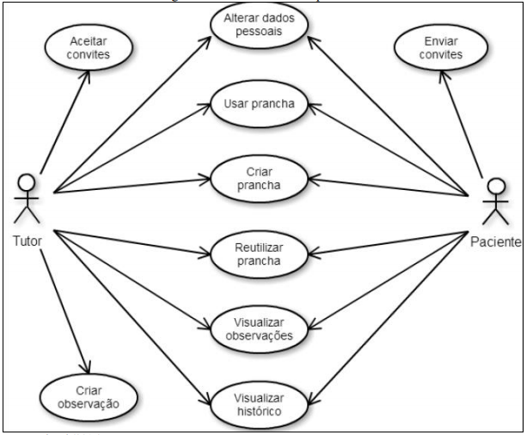

## Indicativo da tecnologia

Para o desenvolvimento das interfaces dos sistemas será utilizado os frameworks Ionic e Angular, NodeJS como linguagem da parte de servidor, banco de dados PostgreSQL para armazenamento de dados.

## Indicativo para escolha da tecnologia

Os frameworks Ionic e Angular são as principais ferramentas para desenvolvimento mobile hibrido atualmente, possibilitando o desenvolvimento para Android e iOS com o mesmo código fonte.

NodeJS é uma linguagem pratica e muito eficaz para desenvolvimento de aplicações de pequeno/médio porte, devido sua facilidade e praticidade na hora de desenvolver, vendo sendo muito adota para desenvolvimento web.

O banco de dados PostgreSQL é um banco de dados open source, de fácil utilização, com excelência para uso em aplicações desenvolvidas para *web*, utilizado em grande escala mundialmente.

## Requisitos funcionais

RF01 - permitir a criação de usuários com o perfil de tutor ou paciente;

RF02 - permitir o vínculo entre usuários com o perfil de tutor e usuários com o perfil de paciente;

RF03 - permitir aos usuários a inserção e alteração de suas informações pessoais;

RF04 - permitir a criação e reutilização de pranchas de comunicação;

RF05 - permitir a interação do usuário com suas pranchas de comunicação;

## Projeto das telas/interfaces do Sistema (front end/back end)

## Cronograma para execução do projeto

## Perfil técnico da equipe construtora

A equipe será formada por 1 programador, conforme detalhes abaixo:

**Programador**

* **Formação:** Superior incompleto em Bacharelado em Sistemas da Informação;
* **Experiência:** 2 anos como desenvolvedor.
* **Conhecimentos:** Ionic, Angular, NodeJS, Java, Bancos relacionais, Banco não relacionais;

**Rafael de Moura Pacheco**

Equipe: 14

## Custo

### Versão gratuita: A versão gratuita será disponibilizada na internet.